Социальный проект «Школа ухода»

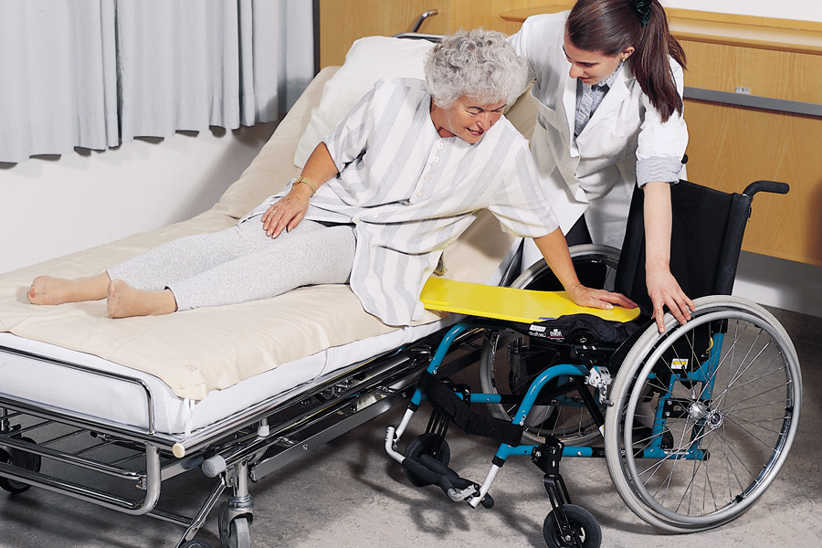

Название проекта: Школа ухода.
Срок реализации: 12 месяцев
Заявитель: Государственное учреждение «Территориальный центр социального обслуживания населения Барановичского района»
Цель проекта: Обучение членов семей, осуществляющих уход за нетрудоспособными гражданами, навыкам ухода.
Задачи проекта:
создание в учреждении учебного кабинета, оснащенного необходимым оборудованием и инвентарем для обучения практическим навыкам ухода;
информирование об основах ухода за лицами с различными нарушениями и иными индивидуальными особенностями;
проведение занятий по формированию практических навыков ухода (включая помощь в перемещении, соблюдении личной гигиены, питья, кормление), в том числе с использованием специального учебного инвентаря;
Целевая группа: члены семей, осуществляющие уход за тяжелобольными нетрудоспособными гражданами.
Краткое описание:
- обучение членов семей (семинары, тренинги) по работе с нетрудоспособными гражданами;
- проведение практических занятий в групповой и (или) индивидуальной форме в специально оборудованном кабинете;
- помещение, используемое для проведения занятий, должно соответствовать установленным нормам и требованиям безопасности;
- консультирование по вопросам осуществления ухода, организации жилого пространства для облегчения ухода;

- приобретение оборудования, инвентаря и мебели: манекен-тренажер по уходу за человеком, кровать медицинская функциональная, матрас противопролежневый, противопролежневая подушка, противопролежневый держатель стопы, валики, опора под спину (регулируемая),ванночки для мытья, приспособление для изменения позы в постели (веревочная лестница), поддерживающий пояс для перемещение больного, доска для пересаживания, кресло-туалет, прикроватный столик, набор посуды для инвалидов, средства гигиены, столик медицинский инструментальный, телевизионная панель, цветной принтер, ноутбук.
Бюджет проекта (доллары США): 5000 долларов США
- Донорские средства $ 4 700
- Софинансирование 300 долларов
Сайт проекта: Территориальный центр социального обслуживания населения Барановичского района. Брестская область, Беларусь
Контактные лица:
Снежана Мороз
Директор
Телефон: 80163 66-49-14
E-mail: soc@tcsonbarr.by
Светлана Афанасик
заведующий отделением социальной помощи на дому
Телефон: 80163 46-63-87
E-mail: soc@tcsonbarr.by

